附件2-1：
2020年度河北省工程勘察设计项目成果认定申报系统
使用操作说明—申报人

一、系统登录
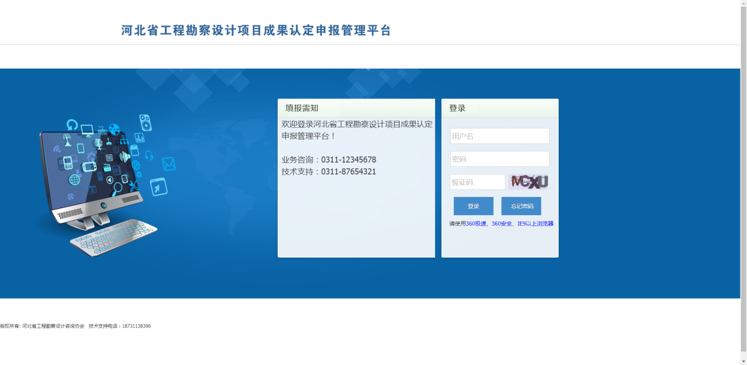
图1-1登录界面
在登录界面（如图1-1）中的“用户名”和“密码”框内输入单位分配的账号和密码，在“验证码”框内输入右侧显示的验证码（不区分大小写），回车或点击“登录”进行系统登录。

首页
1.可查看单位和协会对本工程的审核意见、状态以及审核的时间
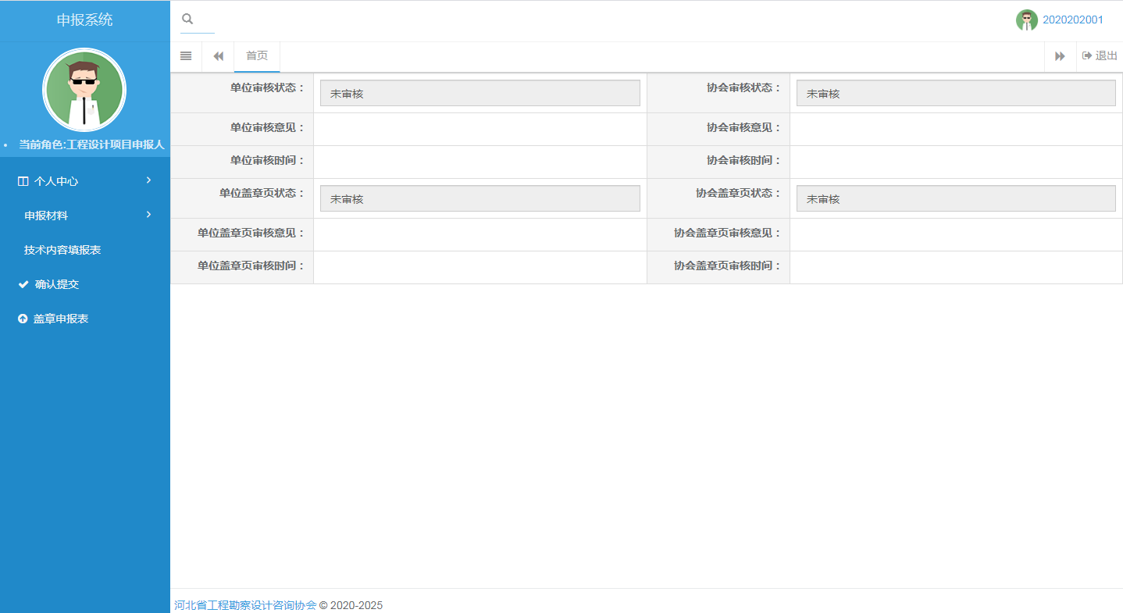

2. 项目申报

2.1工程信息
填写工程名称等信息，点击“保存”按钮保存填写内容，如内容修改则需重新保存。
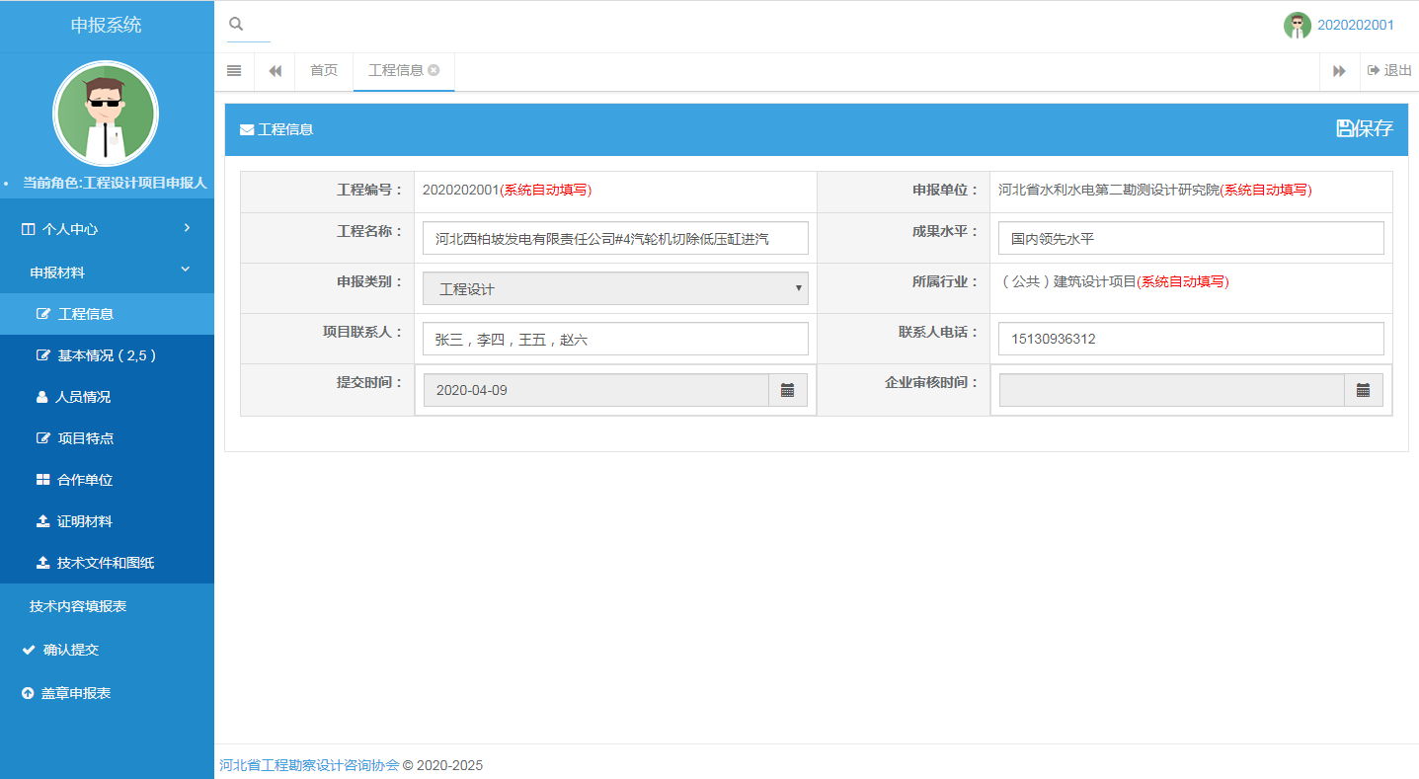

2.2基本情况
1.建成投产时间不能少于一年，否则不能保存成功。
2.起始时间必须小于结束时间。
